Конспект урока по физической культуре.

ФИО разработчика:Казанкина Екатерина Сергеевна.
Место работы: МБОУ «Школа №15» города Рязани.
Класс: 4.
Тема: Сохранение и укрепление здоровья через ВФСК «ГТО».
Уровень изучения: базовый.
Тип урока: урок освоения новых знаний и умений.
Цель занятия: научиться выполнять нормативы ГТО для сохранения и укрепления здоровья.
Задачи:
- познакомиться с нормативами комплекса ГТО;
- освоить технику выполнения нормативов комплекса ГТО;
- создать условия для мотивации самостоятельно заниматься физической культурой и спортом в свободное время;
- сформировать устойчивое понимание о пользе ЗОЖ.
Планируемые результаты:
Личностные
Принимать и осваивать социальную роль; развивать навык сотрудничества со взрослыми и сверстниками в разных социальных ситуациях; оценивать свою собственную деятельность, эмоциональное состояние.
Метапредметные
Познавательные: соотносить изученные понятия с реальными ситуациями.
Коммуникативные: готовность вести диалог, вступать в речевое общение.
Регулятивные: осуществлять действия по образцу, выявлять ошибки, корректировать дальнейшую деятельность, оценивать правильность выполнения учебной задачи.
Предметные
Знать технику выполнения нормативов комплекса ГТО: прыжка в длину с места, сгибания/разгибания рук в упоре лежа, поднимания туловища за 1 минуту. Находить и анализировать ошибки. Координировать и контролировать свои действия.
Ключевые слова: ЗОЖ, комплекс ГТО, здоровье, норматив, эстафета, знак отличия.
Формы проведения: фронтальная, групповая, индивидуальная.
Место проведения: спортивный зал.
Инвентарь: резиновые дорожки с разметкой, гимнастические маты, счетчики для отжиманий, цветные фишки и конусы, эстафетные палочки.
Электронные образовательные ресурсы: https://gto.gov.ru; https://resh.edu.ru; https://infourok.ru.
Задачи | Содержание | Дозировка | Организационно- методические указания

Вводный этап (14 минут)
Обеспечение первоначальной организации занимающихся и их психологической подготовленности к занятию. | Выполняют построение в одну шеренгу, приветствуют учителя.  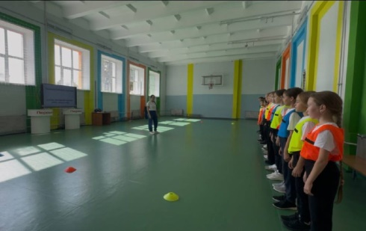  - Здравствуйте, ребята, меня зовут Казанкина Екатерина Сергеевна, сегодня я проведу с вами урок и постараюсь, чтобы он был увлекательным, динамичным и продуктивным! Ну а вы, надеюсь, мне в этом поможете! | 30 с | Построение и приветствие класса.
Мотивирование на учебную деятельность. | Дети смотрят на экран, где изображены картинки, отображающие здоровый образ жизни (соблюдение режима дня, здоровое питание, игры на свежем воздухе, утренняя зарядка).  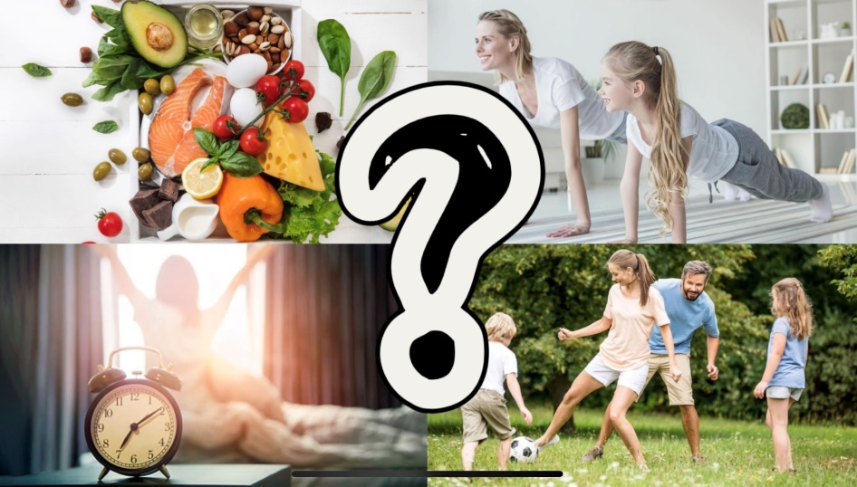  - Посмотрите на картинки, как вы думаете, что их объединяет? (Здоровый образ жизни).А вы заботитесь о своем здоровье? А что вы для этого делаете? (Да, делаем зарядку, соблюдаем режим дня, стараемся правильно питаться, всей семьёй ходим в походы, катаемся на лыжах, бегаем в парке). | 2 мин | Фронтальный опрос учащихся.
Целеполагание,  способствование развитию внимания,  обучение умению ставить цель. | Дети отвечают на вопросы, формулируют тему и цель урока с помощью учителя.  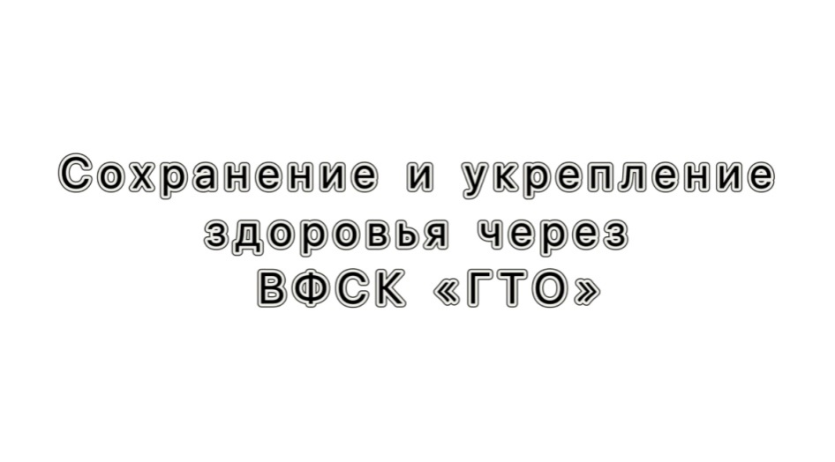  - Кому из вас знакомы эти буквы? (ГТО)  Всероссийский физкультурно-спортивный комплекс «Готов к труду и обороне» создан с целью развития эффективной системы физического воспитания и укрепления здоровья населения.  Тесты, входящие в состав комплекса, направлены на оценку уровня развития основных физических качеств человека: силы, выносливости, быстроты, гибкости, координации.  Тема нашего урока: Сохранение и укрепление здоровья через ВФСК «ГТО».  А как вы думаете, какую цель мы сегодня перед собой поставим? (Научиться выполнять нормативы ГТО для сохранения и укрепления здоровья.) | 2 мин | Помогает в формулировке цели урока.
Обеспечение общей функциональной готовности организма. | Вспоминают правила техники безопасности. Измеряют ЧСС. Выполняют перестроение в 1 колонну.  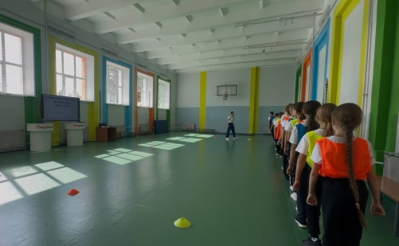  - Ребята, для того чтобы выполнять достаточно сложные упражнения, необходимо подготовить организм. Что мы должны сначала сделать? (Выполнить разминку).  Потому что без разминки мы можем получить травму, тем самым навредить своему организму.  Также хочу напомнить о правилах техники безопасности на уроке. Не нужно отвлекаться, подходить близко друг к другу, мешать, толкать. И, конечно же, если вдруг вы почувствовали себя нехорошо, незамедлительно сообщите об этом мне. У всех сейчас хорошее самочувствие? Давайте с помощью пульсометрии определим частоту ваших сердечных сокращений. Тогда начнем!  Класс, «Равняйсь! Смирно! Направо! В обход налево, шагом марш!». | 30 с | Контролирует передвижения класса, исправляет ошибки, дает методические указания.  Диапазон ЧССдо начала урока у детей 9-10 лет  70-100 уд./мин.
Обеспечение общей функциональной готовности организма. | Выполняют ОРУ в движении.  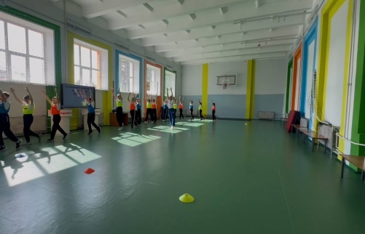  - Руки вверх, ходьба на носках (с открытыми и закрытыми глазами).  - Руки в стороны, ходьба на пятках (с открытыми и закрытыми глазами).  - Руки на пояс, ходьба с высоким подниманием бедра через разновысокие фишки (3 уровня).  - Бег в умеренном темпе.  - Бег с заданиями (по команде принять положения: упор присев, упор лежа; выполнить поворот в противоположную сторону).  - Ходьба с восстановлением дыхания (на 2 счета - вдох, на 4 счета - выдох). | 3 мин | Показывает упражнения, исправляет ошибки, следит за выполнением, дает методические указания.  Диапазон ЧСС после вводной части  у детей 9-10 лет  +15-25%  от исходного уровня.
Обеспечение общей функциональной готовности организма. | Перестроение в 3 шеренги. Выполнение комплекса ОРУ на месте под музыку.  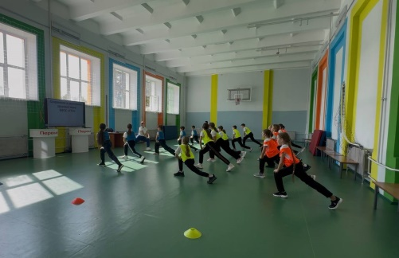  - А сейчас мы выполним комплекс ОРУ под музыку, повторяйте все упражнения вместе со мной.Контроль ЧСС. | 6 мин
Основной этап (22 минуты)
Осуществление учебных действий по освоению нового материала. | Демонстрация видеоролика, где учащиеся, имеющие знаки отличия ВФСК «ГТО», показывают технику выполнения прыжка в длину с места, сгибаний/разгибаний рук в упоре лежа, поднимания туловища из положения лежа на спине за 1 минуту. Дети анализируют показ, слушают и запоминают технику выполнения нормативов.  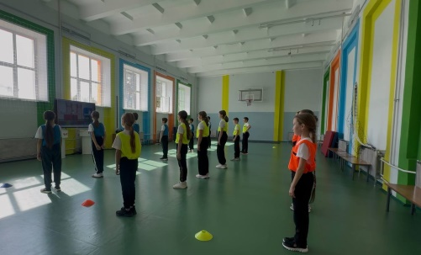  - Пришло время познакомиться с техникой выполнения нескольких нормативов, а помогут вам в этом, мои ученики, которые уже знакомы с комплексом ГТО и имеют знаки отличия. | 4 мин | Рассказывает о правильной технике выполнения нормативов.
 | Выполняют нормативы комплекса ВФСК «ГТО».  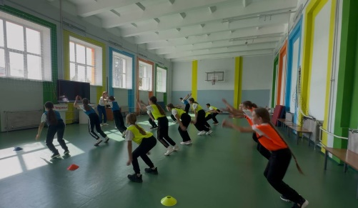  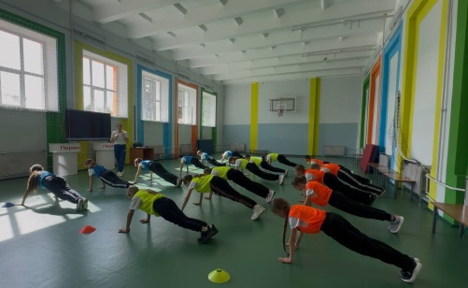 | 3 мин | Следит за техникой выполнения нормативов.
 | Делятся на группы. Переходят к месту выполнения нормативов.  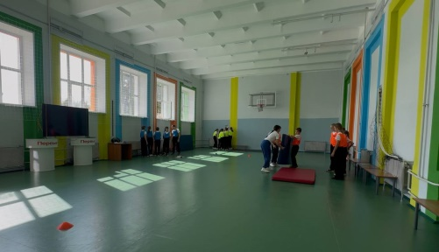  - Сейчас вы сможете проверить себя и выполнить эти нормативы. Перемещаться мы будем по станциям по моей команде. На каждой станции вы найдете таблицу результатов (Приложение №1), по которой сможете оценить себя и выбрать соответствующий знак ВФСК «ГТО» («золотой», «серебряный» или «бронзовый»), прикрепить его нужно себе на манишку.  Вам придется разделиться по парам, чтобы исправлять друг другу ошибки в технике выполнения упражнений, для улучшения результативности в следующей попытке, и помочь подсчете повторений иизмерении прыжка в длину с места. Справитесь?  Ребята в оранжевых манишках могут отправляться на прыжок в длину с места, в желтых на сгибание/разгибание рук в упоре лежа, а в синих на поднимание туловища, я вам буду засекать 1 минуту.  Переходить на следующую станцию мы будем по часовой стрелке и только по моей команде. Будьте внимательны! | 2 мин | Следит за дисциплиной.  Дает методические указания.
Проверка первичного усвоения навыков. | Выполняют изученные нормативы, оценивают свои результаты, выбирают соответствующие значки.  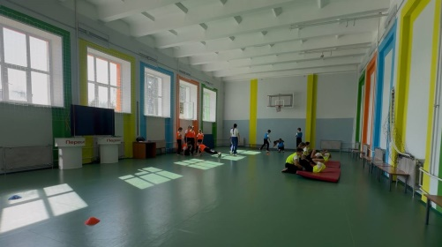 | 7 мин | Контролирует передвижения класса, следит за выполнением нормативов, исправляет ошибки, дает методические указания.
Применение знаний, в том числе в новых ситуациях. | Выполнение учебного задания (эстафета).  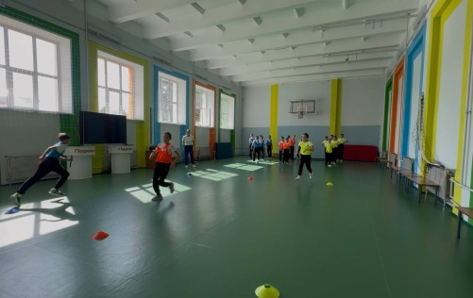  - С самых древних времен люди использовали бег как средство самозащиты от хищников и важный инструмент для успешной охоты.  Подумайте, а где сегодня человеку может понадобиться умение далеко и быстро бегать? (Когда мы опаздываем, участвуем в соревнованиях, когда играем в подвижные игры). А в каких подвижных играх нам необходимо быстро бегать? (Эстафеты, «Салки», «Третий лишний», «Пустое место» и т.д.).  Именно поэтому комплекс ГТО также включает в себя нормативы по бегу. А ещё по статистике один час бега продлевает жизнь на 7 часов, а также ускоряет обмен веществ и способствует укреплению мышц.  Предлагаю вам сейчас поиграть в беговые эстафеты, укрепить свой организм и улучшить скоростные способности.  - Бег до фишки и обратно.  - Челночный бег.  - Бег змейкой.  Контроль ЧСС. | 6 мин | Организует эстафету.  Контролирует прохождение эстафеты, останавливает по необходимости и исправляет ошибки. Дает методические указания и комментарии.  Диапазон ЧСС после основной части у детей 9-10 лет  130-170 уд./мин.

Заключительный этап (4 минуты)
Снижение физиологического и эмоционального возбуждения. | Дыхательная гимнастика.  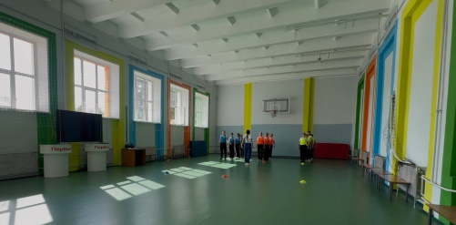 | 1 мин | Демонстрирует упражнения для восстановления дыхания.  Организация деятельности учащихся по снижению функционального и эмоционального напряжения.
Самодиагностика. | Перестроение в одну шеренгу. Фиксирование достигнутых результатов.  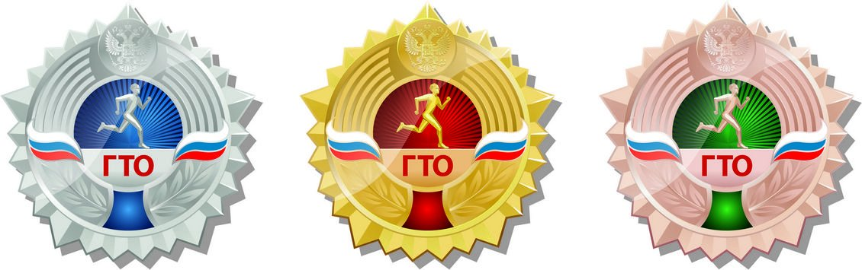  - Ребята, каждый из вас сегодня выполнил 3 норматива комплекса ГТО и оценил свои достижения, выбрал «золотой», «серебряный» или «бронзовый» знак отличия ВФСК «ГТО».  Сделайте, пожалуйста, выводы о том, хорошо ли вы освоили технику выполнения этих нормативов.  Чтобы в дальнейшем стать обладателем настоящего знака, вам необходимо выполнить все нормативы, согласно вашей возрастной ступени, а вот чтобы получить «золотой» знак, нужно все нормативы выполнить на этот результат, и если хотя бы один норматив будет выполнен на серебряный или бронзовый результат, то и вы получите «серебряный» или «бронзовый» знаки отличия. | 1 мин | Помогает детям оценить свою деятельность на уроке.
Подведение итогов. | Рефлексия.  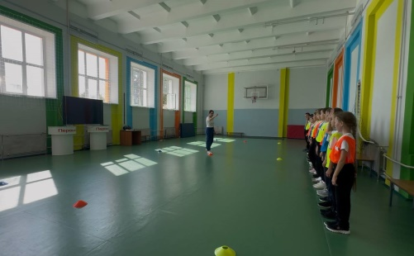  - Ребята, давайте вспомним картинки, на которых был изображён здоровый образ жизни. А что вы ещё сегодня узнали? С помощью чего можно сохранить и укрепить свое здоровье?  Хочу подарить вам памятки с нормативами комплекса ГТО для вашего возраста (Приложение №2), а так же с комплексами упражнений (Приложение №3) для самостоятельных тренировок, чтобы вы занимались и укрепляли свой организм.  Ребята, а вы знаете, что в декабре в вашем городе будет проходить очередной фестиваль ГТО, и вы уже сможете попробовать свои силы и применить навыки, полученные на сегодняшнем уроке.  Наш урок окончен, ну а я желаю вам быть всегда здоровыми, заниматься спортом и выполнить нормы ГТО на «золотой» знак!  До свидания! | 2 мин | Раздаёт памятки для самостоятельных занятий.

Цифровые образовательные ресурсы:
- https://www.fizkult-ura.ru/- ФизкультУРА.
- https://pedsovet.su/load/98- Педсовет– сообщество взаимопомощи учителей.Раздел«Физкультура».
- https://spo.1sept.ru/- Журнал«Спортвшколе» Издательскогодома«Первоесентября».
- https://spo.1sept.ru/urok/- «Яидунаурокфизкультуры».
- https://zdd.1sept.ru/- Журнал«Здоровьедетей».
- https://pculture.ru/ - Физическаякультура.
Приложение №1

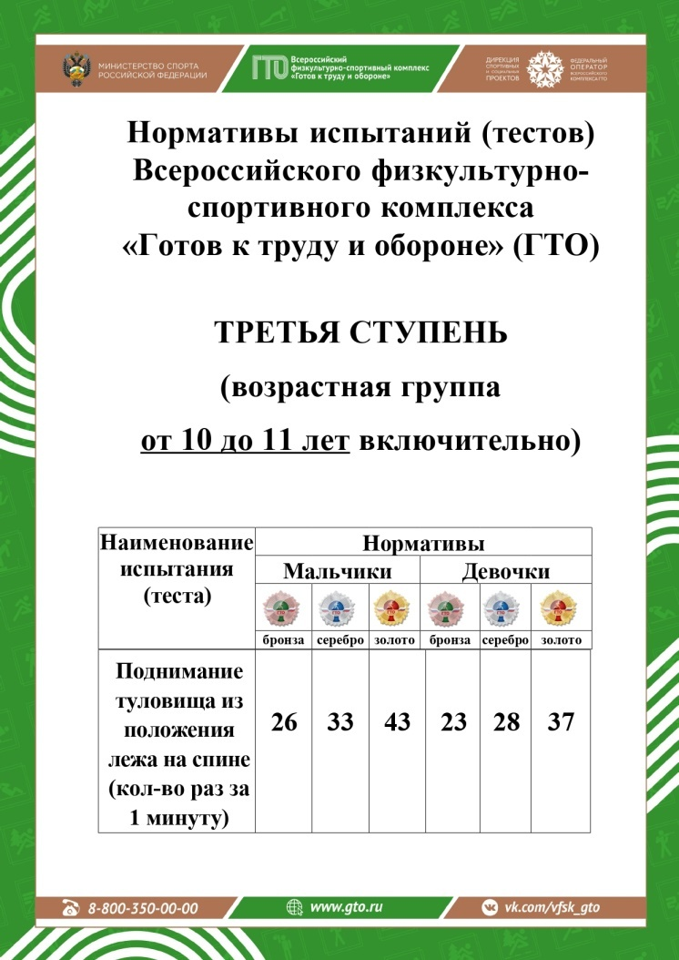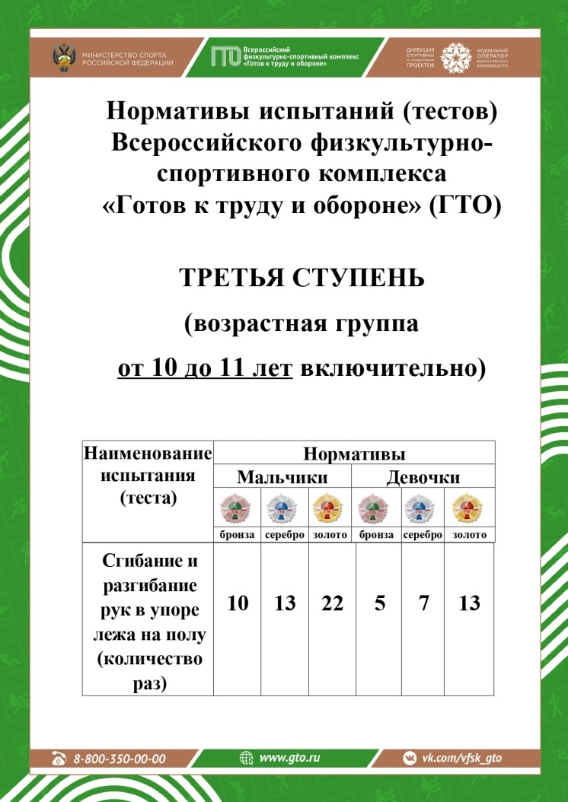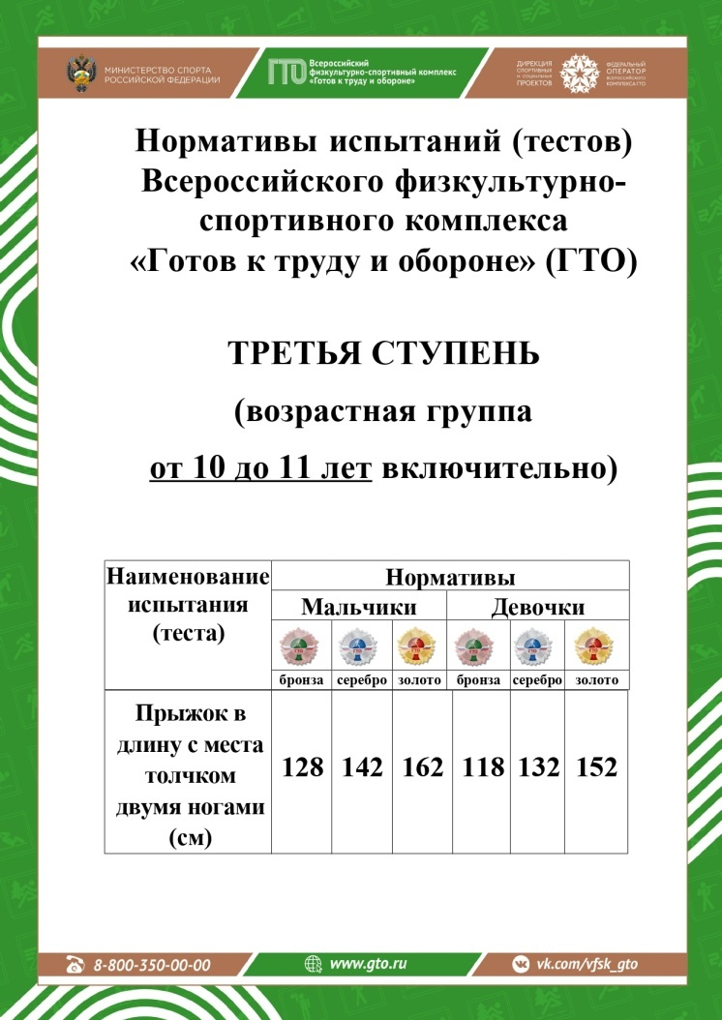

Приложение №2
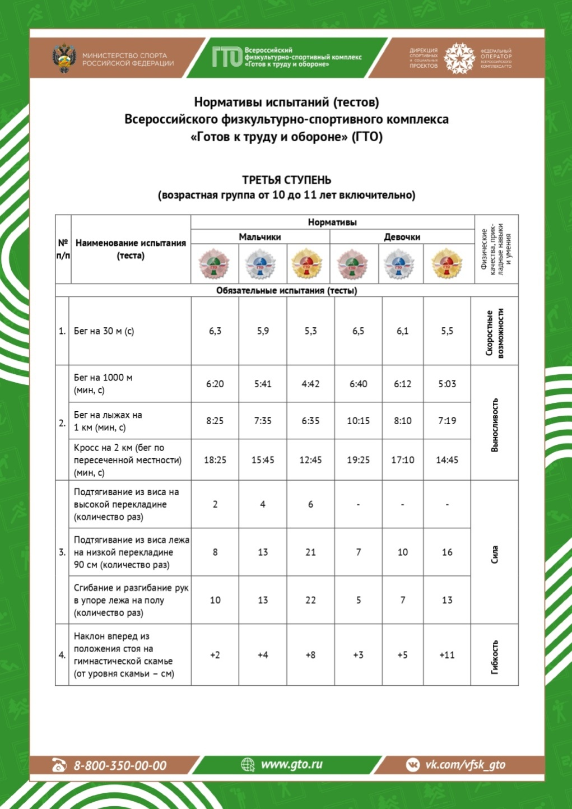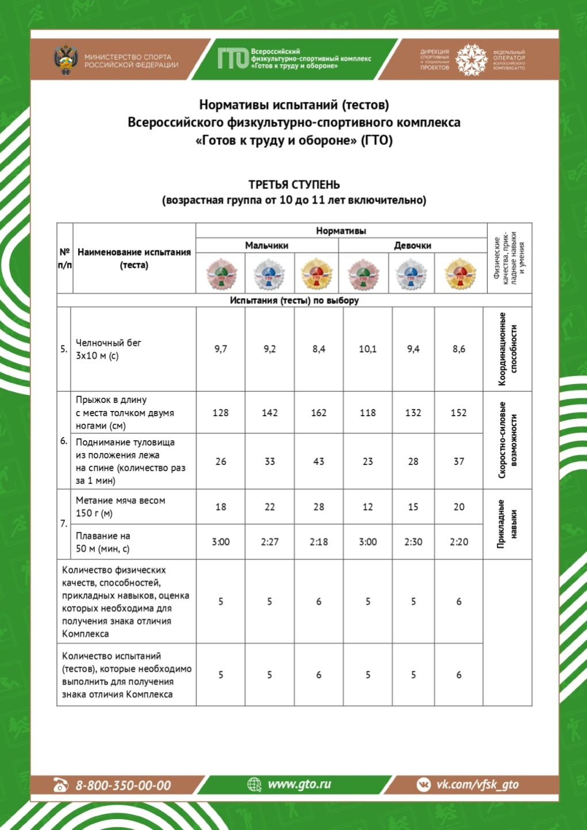
Приложение №3



